**Milí rodiče…**…

vaše dítě dospělo do věku, kdy se pro něho hodně mění. Začne navštěvovat mateřskou školu a vy si jistě kladete řadu otázek. A proto jsme se rozhodli připravit pro Vás několik informací, které Vám umožní lepší orientaci v novém prostředí. Mnoho z toho, co bude dále řečeno, nepochybně víte a znáte, ale protože nám dospělým je již cizí pohled na svět dětskýma očima, pokusíme se Vám poodhalit, jak přechod z rodiny do mateřské školy vnímají děti.

***ADAPTACE DÍTĚTE NA PROSTŘEDÍ MŠ***

Pokusme se představit si situaci, když jsme poprvé nastupovali do nového zaměstnání. Jistě se nám hlavou honila řada otázek: Co*budu dělat? Jací budou kolegové? Zvládnu to?* Atp. Stává se nám to vždy, když nás čeká něco nového, neznámého. Dítě je v této chvíli ve stejné situaci, ale neumí své obavy vyslovit. A i když se často do školky těší, nejistota v něm zůstává.

Abychom omezili nepříjemné pocity na minimum, procházejí všechny děti v naší MŠ tzv. **adaptací**. Co to znamená? Má-li si dítě zvyknout bez problémů na nové prostředí, potřebuje k tomu určitý čas. Každé dítě je jiné, a proto i doba „zvykání“ je různě dlouhá, obvykle je to 6 týdnů. V této době musí malý človíček vyřešit spoustu úkolů, aby mohl poprvé v životě zůstat delší dobu sám, bez maminky, jinde než doma a přitom být spokojený a cítit se bezpečně.

Na začátku adaptace je vhodné, když přivedou rodiče své dítě do školky tzv. na „podívanou“ – nejlépe asi tak na hodinu, kdy se dítě podívá, kam vůbec bude chodit. V této fázi adaptace hledá dítě odpovědi na otázky:Co*tady budu dělat? Proč tu jsem? Jaká je paní učitelka? S čím si budu hrát? Můžu si to půjčit?*Seznamuje se s prostředím třídy, s novými kamarády a paní učitelkou.

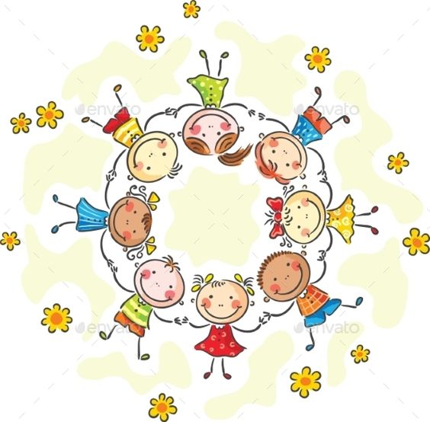Postupně se doba pobytu v MŠ prodlužuje, vždy se domlouváte s paní učitelkou podle aktuální situace. Doporučujeme se domlouvat až v době, kdy si své dítě jdete vyzvednout, tedy ne v době, kdy ho přivádíte. Je důležité zbytečně neprodlužovat čas strávený ráno v šatně. Hlavičkou mu zase letí spousta otázek, které starší děti říkají nahlas: *Kde je maminka? Proč tu není se mnou? Vrátí se?* Na tyto otázky je potřeba nejen odpovědět, ale dítě se musí o pravdivosti odpovědí přesvědčit. Navíc poprvé v životě se setkává se situací, kdy není středem pozornosti, protože ve třídě je více dětí a jen jedna paní učitelka.

Jakmile získá pocit bezpečí, je sebejisté a spokojené, když získalo pocit bezpečí a pohody v MŠ, když už samo obědvá, nadchází poslední fáze adaptace tj. zvyknout si na myšlenku, že bude spinkat jinde než ve své postýlce. Tento úkol bývá pro děti velmi obtížný a je potřeba je na jeho zvládnutí dobře připravit. Maminka i paní učitelka budou s dítětem dopředu mluvit o tom, že taková situace nastane, je dobré pomoci mu vybrat plyšovou hračku do postýlky a pyžamko. Měli bychom společnými silami vytvořit takovou atmosféru, aby se Vaše dítě těšilo na den, kdy bude ve školce poprvé spinkat. Teprve odchází-li dítě se samozřejmostí do postýlky, spokojeně z ní vstává a odchází si hrát, teprve tehdy můžeme prohlásit, že je adaptace úspěšně u konce.